國立高雄餐旅大學
112年計畫約用專任心理師招募公告
一、職稱：學務處諮商輔導組計畫約用專任心理師乙名（112年教育部補助大專校院聘用專兼任專業輔導人員計畫）
二、應徵資格：
（一）基本資格及所需能力：
1.學歷需心理或諮商與輔導相關研究所畢業。（應徵時須已取得同等學歷，國外學歷須經我國駐外單位驗證)
2.具服務熱忱、負責盡職，品行端正。
3.具Word、Excel等基本電腦能力。
4.基本公文撰寫能力。（須測驗）
5.優先考慮具備外語諮商能力者，唯須經本校用人單位評定具適任之工作能力者始得進用。
6.優先考慮我國領有身心障礙手冊或具原住民身分者，唯須經本校用人單位評定具適任之工作能力者始得進用。
（二）專業能力及條件：具中華民國諮商心理師或臨床心理師證照者。
（三）報名時需檢附以上證件影本，經錄取後查驗正本無誤，試用期三個月，合格後始得正式簽約雇用，三個月內，如遇缺則以備取人員遞補。
三、主要工作內容：
（一）心理諮商（個別諮商、團體諮商、心理測驗、班級輔導）
（二）心理衛生教育推廣
（三）擔任學院專責個案管理員
（四）辦理性別平等教育推廣業務（含計畫經費申請、教育推廣活動、相關議題諮詢等，業務得依實際工作狀況調整）
（五）其他臨時交辦事項
四、上班時間：
週一至週五08:00~17:00（一般工作時間），依本校現行差勤及相關法令規定辦理。
五、工作期間：
112年2月1日起(暫定)至112年12月31日止。
六、待遇：
碩士層級且具專技高考心理師證照者，敘薪45,792元整/月，年終獎金另計。

七、應徵資料：
以下文件請一律以A4格式擅打：
（一）親筆簽名之甄選報名表（如附件）。
（二）履歷表及簡要自傳(請用電腦繕打)。
（三）畢業證書影本。
（四）國內專技高考心理師證照。
（五）其他有助審查之相關資料。
八、報名方式：
請將資料電子檔e-mail至echowang@mail.nkuht.edu.tw；或將紙本以掛號或親送至「高雄市小港區松和路1號 國立高雄餐旅大學學務處諮商輔導組王舒慧.收」（信件主旨或信封請註明「應徵計畫約用專任心理師」）。
九、截止收件期限：
112年1月13日中午12:00前送達高餐大諮商輔導組（逾期恕不受理）。
十、甄選方式：
資料審核通過後，以電話、簡訊或e-mail通知參與甄試，含筆試（諮商專業20％、公文20％）、主管面試（佔60％），取最優前1至3名由校長面試後圈定人選。
十一、預定報到日期：111年2月1日（暫定）。

十二、聯絡人：學生事務處諮商輔導組王舒慧心理師，07-8060505轉13303。

國立高雄餐旅大學學生事務處諮輔組歡迎您加入我們的工作團隊！
https://counseling.nkuht.edu.tw/CS/index.aspx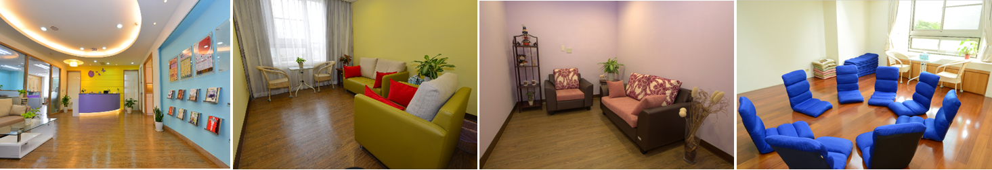
國立高雄餐旅大學聘用112年度教育部補助大專校院設置
專業輔導人員計畫之專業專任輔導人員甄選報名表
應徵單位及職務：學務處諮商輔導組計畫約用專任心理師
姓名 |  |  | 出生  年月日 | 年 月 日 |  |  | 2吋半身脫帽近照一張
身分證號碼 |  |  | 性別
現職服務  機關(構) |  |  | 職稱
電話 | H：  O： |  | 手機
緊急聯絡人 | 姓名 |  | 電話 |  |  |  | 關係
住址
E-mail
畢業  系所 | 1.大學（含畢業年度）:  2.研究所（含畢業年度）: |  |  |  | 國家  考試
經歷
簡  要  自  述 | （含專長及對工作之期待）
繳交  文件 | ※文件一律A4格式並請依序裝訂(必繳文件：1~4為必須繳交資料，文件未齊者全恕不受理))：  1.本報名表；2.履歷表；3.畢業證書影本；4.心理師證書影本；5.其他有利審查資料：
應徵者簽名： (務必親自簽名)

